Bài 11:
Bài Tập Thực Hành Về Thay Đổi Bố Cục Sơ Đồ Và Định Dạng SmartArt
Yêu cầu 1: Dùng các chức năng có sẵn tại thẻ SmartArt Design để định dạng sơ đồ theo mẫu đã cho:
Sơ đồ công ty
Bài mẫu:
Sơ đồ công ty
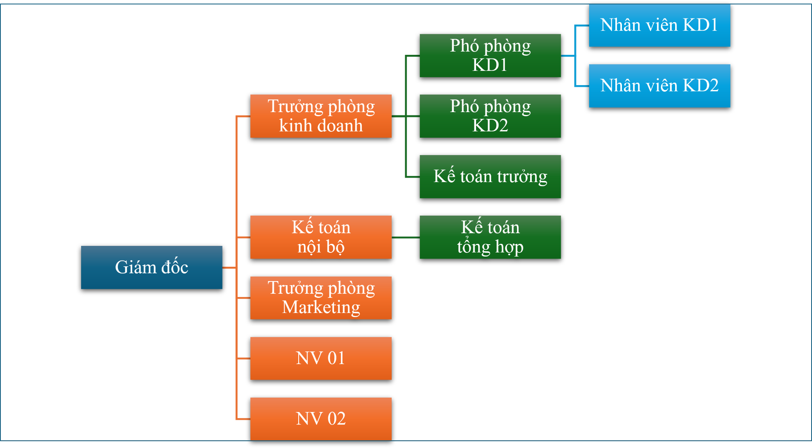
Yêu cầu 2: Dùng các chức năng có sẵn tại thẻ Format để định dạng sơ đồ theo mẫu đã cho:

Quy trình xử lý công việc
Bài mẫu:
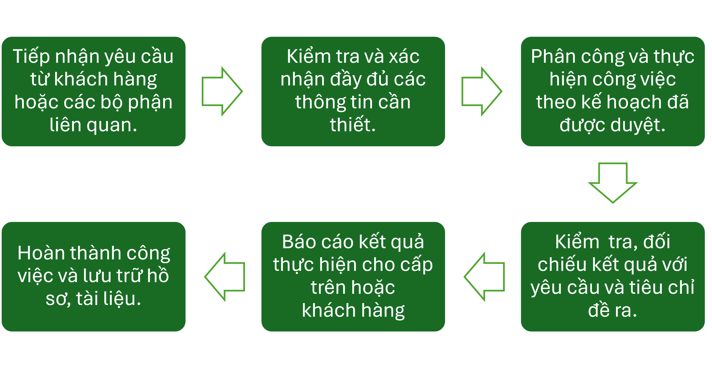
Quy trình xử lý công việc

